おちスポーツクラブ 教 室 案 内
ピラティス教室（8月）

おちスポーツクラブで、「ピラティス教室」を開催いたします。美しいからだをつくるピラティスレッスン。運動をしていない方でも安心して行えます。
細くてキレイなインナーの筋力をUPさせます！！
【日 時】 令和3年8月9日(月)、8月16日(月)、8月23日（月）計３回
午後７時００分から８時30分まで
【会 場】 越知町民会館大ホール
【講 師】 矢野 綾子 先生（ＦＴＰ認定ピラティスインストラクター）

【主 催】 おちスポーツクラブ
【参加資格】 ３回分の参加費（1,000円）を当日集金します。（参加費の返金はできません）
おちスポーツクラブ会員は無料です。
【持 参 品】 運動シューズ・運動できる服装・タオル・飲み物・マスク
【申 込 み】 申し込み欄に必要事項をご記入の上、事務局までお願いします。
（電話・下記メールアドレスでの受付もできます）
定員数：２０名(先着順とします)
締め切り日:８月５日
○教室開催中の事故につきましては、主催者側では責任を持てませんので、ご注意ください。
○コロナウイルス感染状況によっては中止する場合があります。
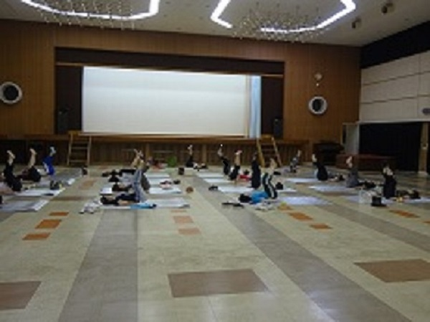
○コロナウイルス感染症予防のため、当日の検温、手指消毒等もご協力お願いします。
【問合せ先】 おちスポーツクラブ事務局 高岡郡越知町越知甲２５６２番地 越知町民会館 ＴＥＬ 0889－26－3400. ＦＡＸ 0889－ 20－1051
メールアドレス syougai@town.ochi.lg.jp 【担当：井上、西森、濵町】
き り と り
おちスポーツクラブ 令和3度8月 ピラティス教室参加申込書
氏 名 | 性別 | 年齢 | 住 所 | 連 絡 先 | クラブ会員
 |  |  |  |  | 会員 ・ 非会員
 |  |  |  |  | 会員 ・ 非会員
 |  |  |  |  | 会員 ・ 非会員

